Jméno: Třída: Datum:

- Vypočítejte a v obrázku okótojte havovou, patní a roztečnou kružnici ozubeného kola podle rozměrů v tabulce (obrázek není v měřítku)

Výpočet:

D =
Da =
Df =

- Dokreslete horní polovinu řezu ozubeného kola a správně označte řez.
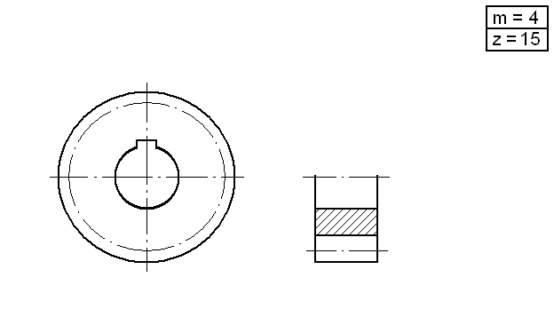
- Dokreslete všechny chybějící kružnice v obrázku ozubeného soukolí a doplňte chybějící hrany a osy v bokorysu. Dodržujte správnou tloušťku čar a rozměry odvoďte z bokorysu či nárysu.


